Nguyễn Hồ Trường Tam_1150080156_BT.Buoi11

1/ Tạo ứng dụng MVC đầu tiên và chạy thử chương trình
Mở Visual Studio sau đó chọn File > New > Project
- Chọn mục Web và chọn project dạng ASP.NET MVC4 Application
- Đặt tên project là ProjectWeek01(tên mssv) và chọn đường dẫn lưu trữ
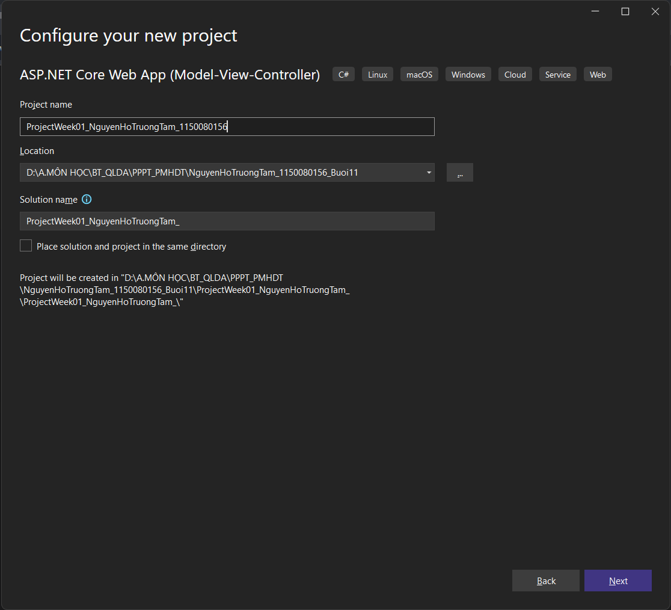

- Chờ chương trình chạy xong ta sẽ có cấu trúc Project như sau:
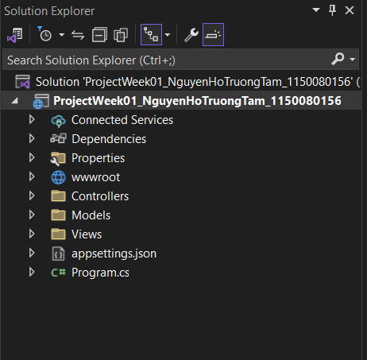
- Hiện giờ chưa có một Controller nào để điều hướng trang web nào cần hiển thị. Nên ta sẽ cần thêm một Controller với tên là Home bằng cách nhấn phải chuột lên thư mục Controller và thực hiện Add > Controller
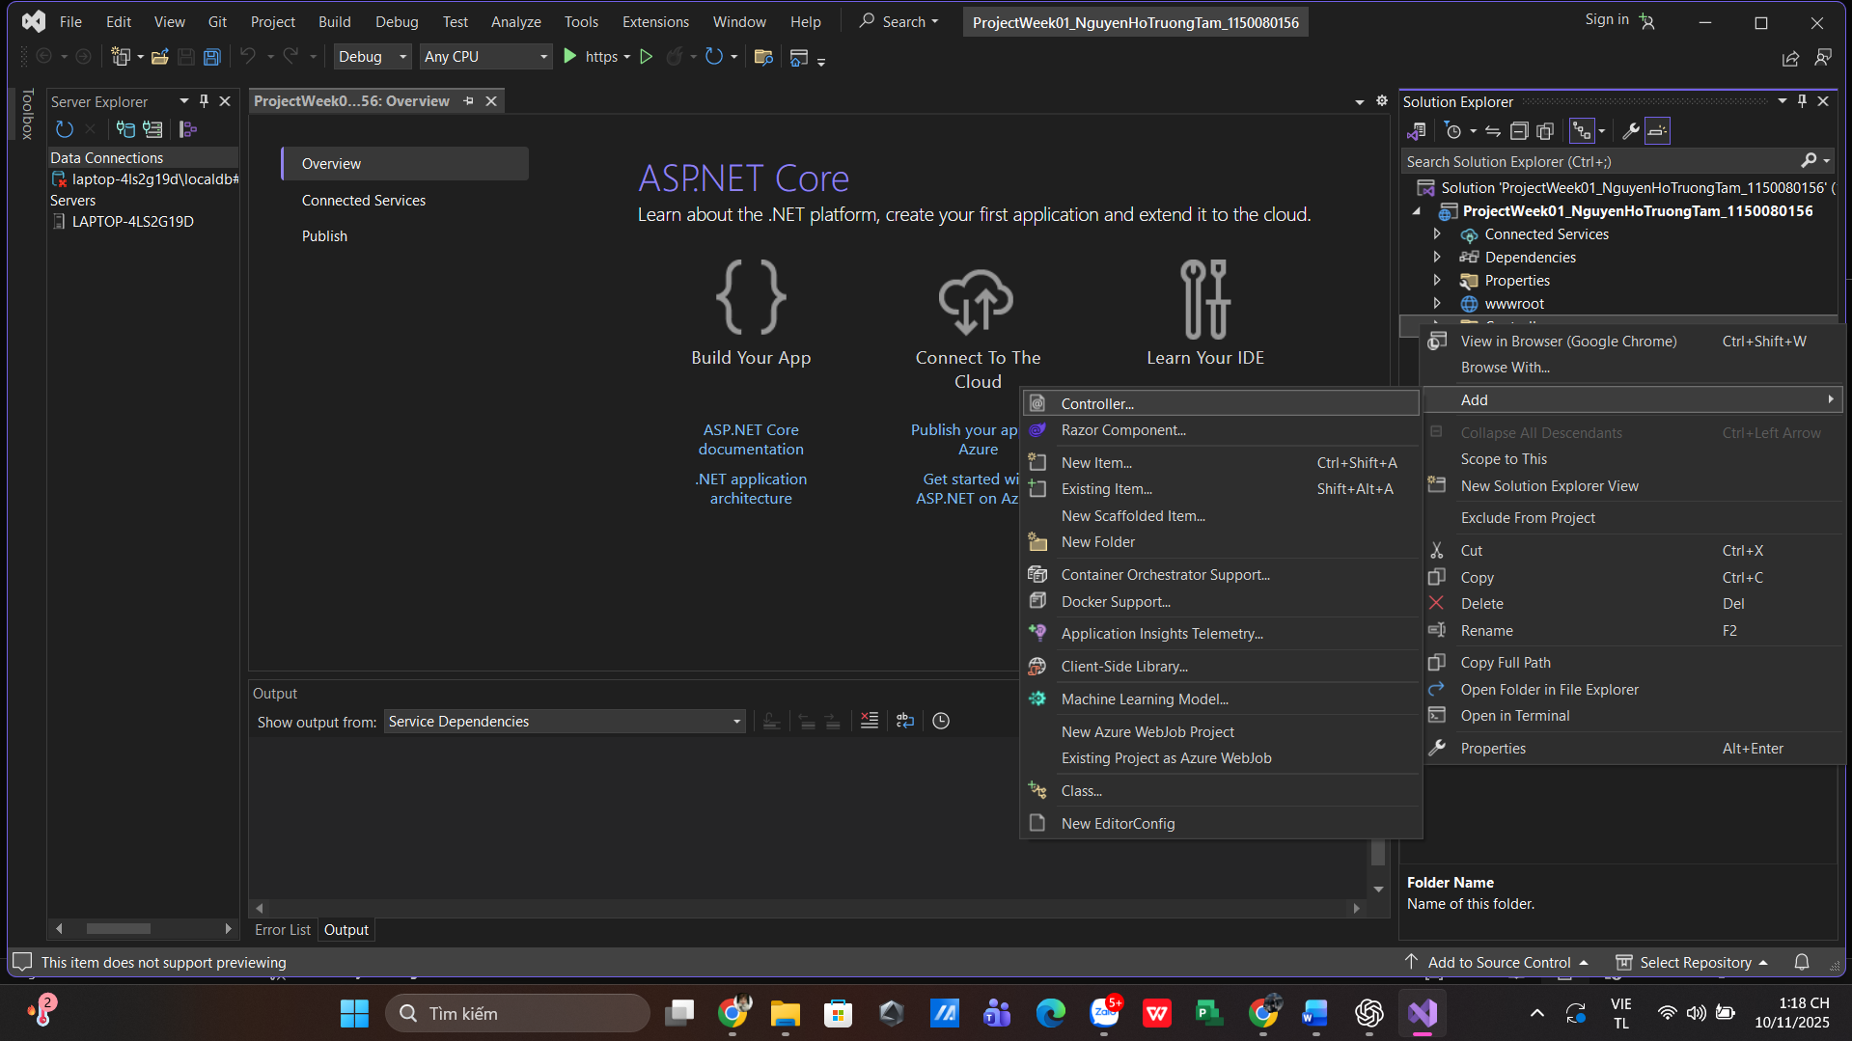

- Đặt tên là HomeController với dạng là Empty MVC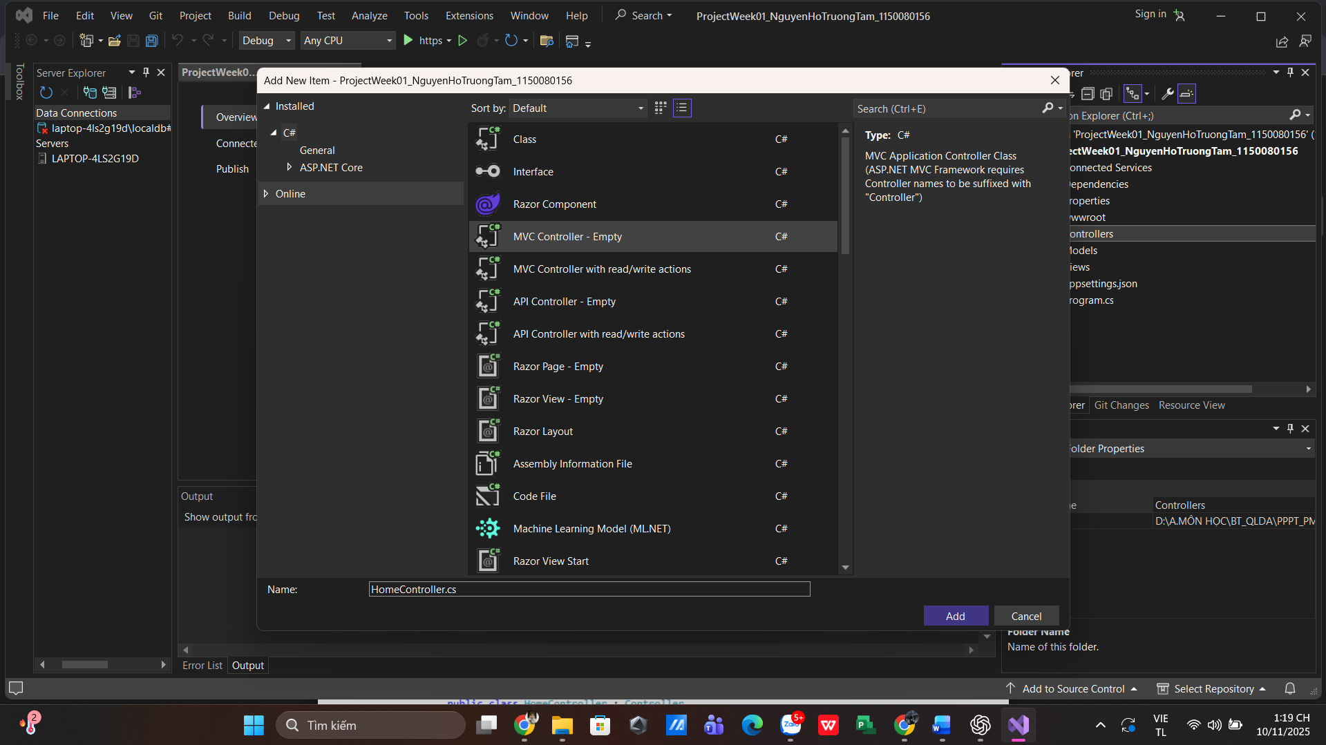
Controller- Vào mục Controller ta sẽ thấy có thêm một file là HomeController.cs đó là Controller Home ta vừa tạo. Click vào file ta thấy nội dung sau
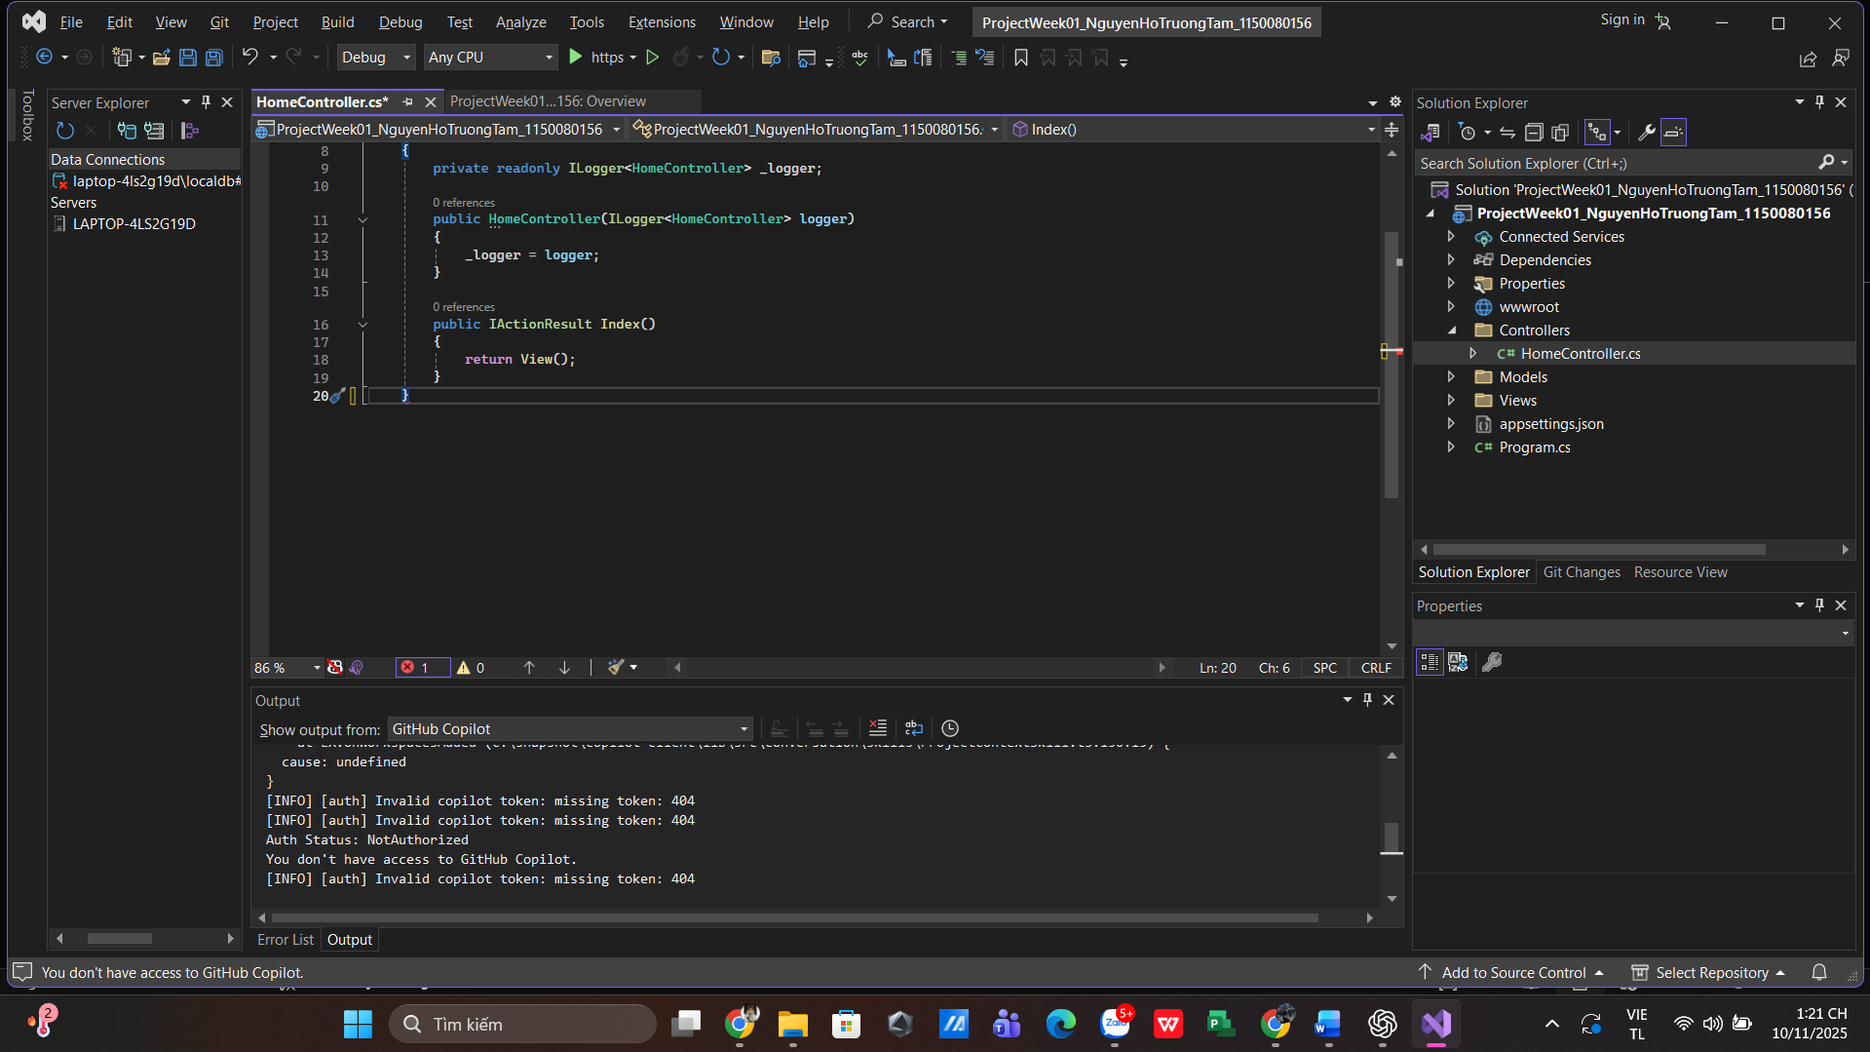

- Nhấn phải chuột tại đoạn code Index và thực hiện Add View
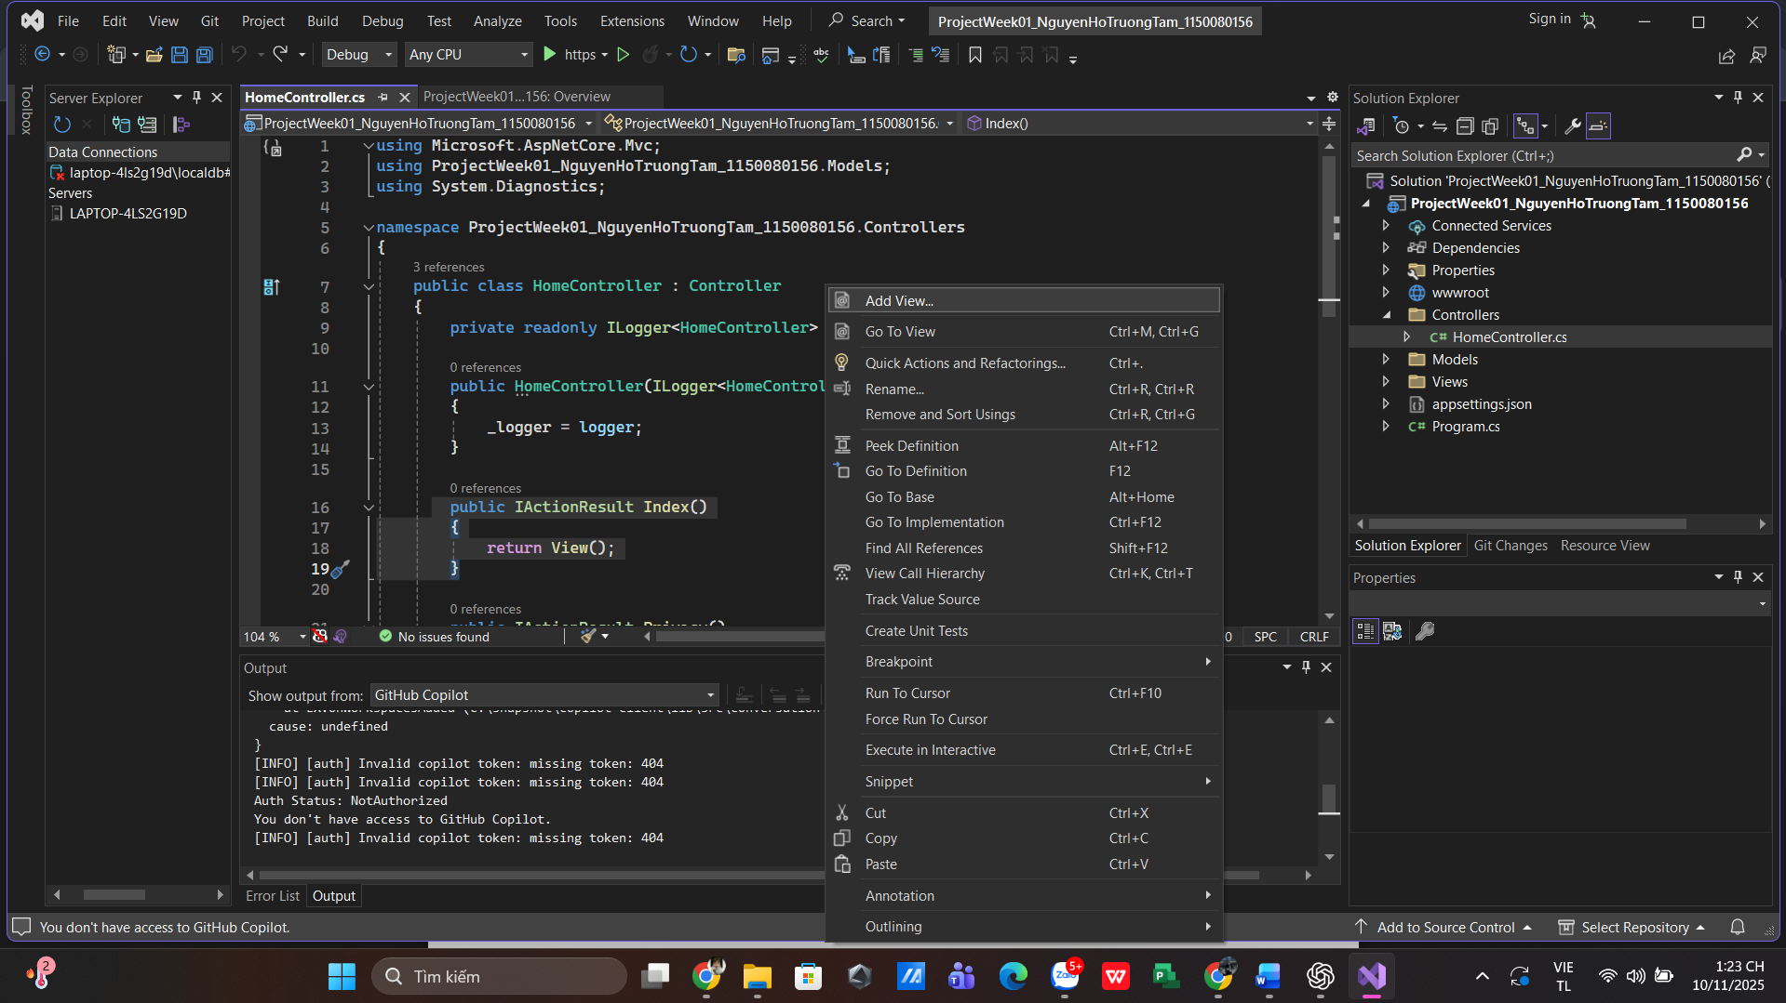
- Nhấn vào file này ta thấy có một nội dung html đơn giản
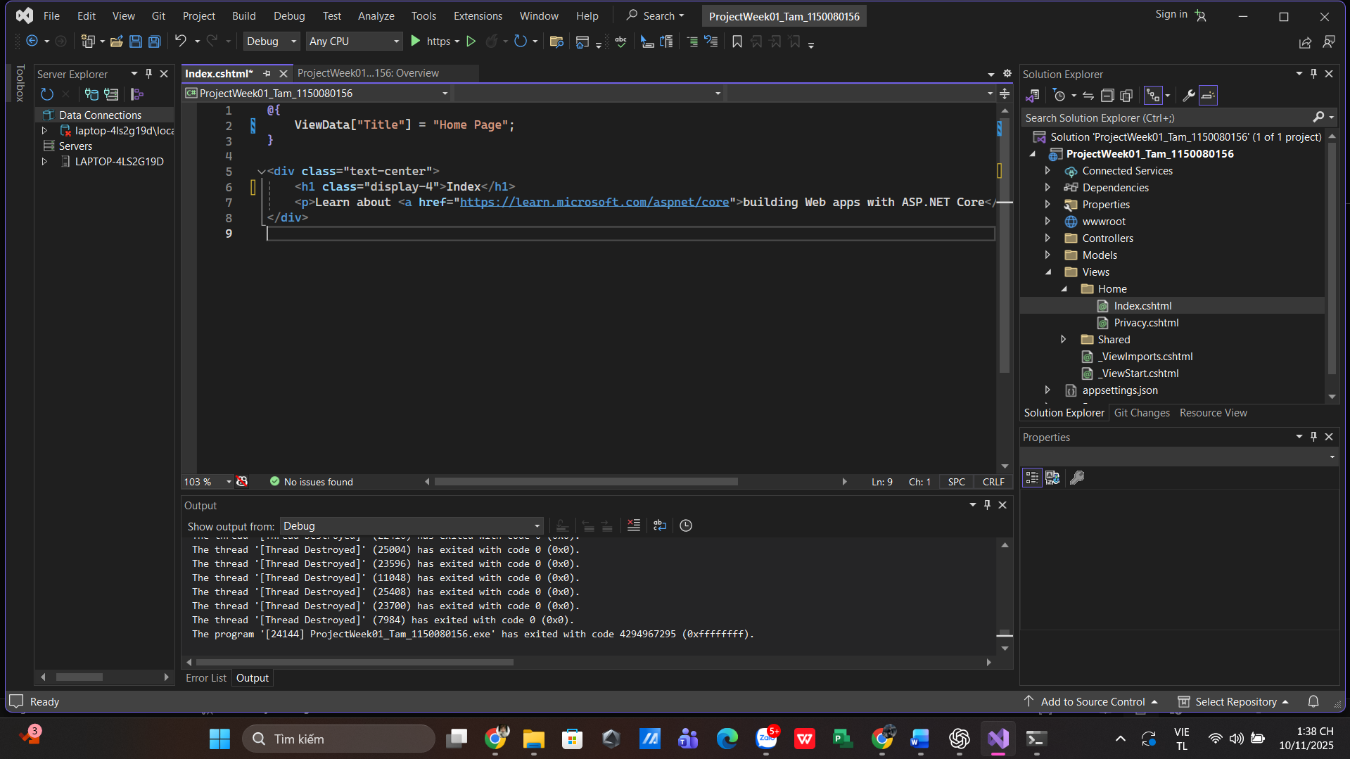

- Rebuild toàn bộ project và nhấn nút Run (F5) ta sẽ thấy 1 trang web hiển thị đúng chữ Index như trong file Index.cshtml
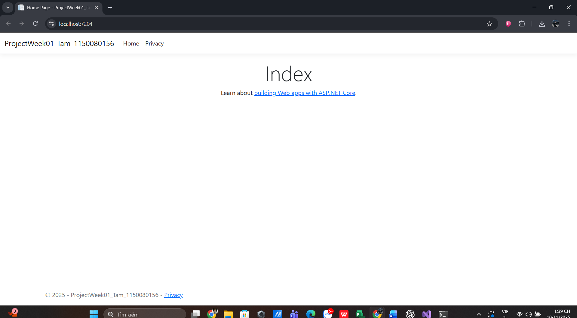
- Trong Home > Index.cshtml ta thêm thẻ image với src
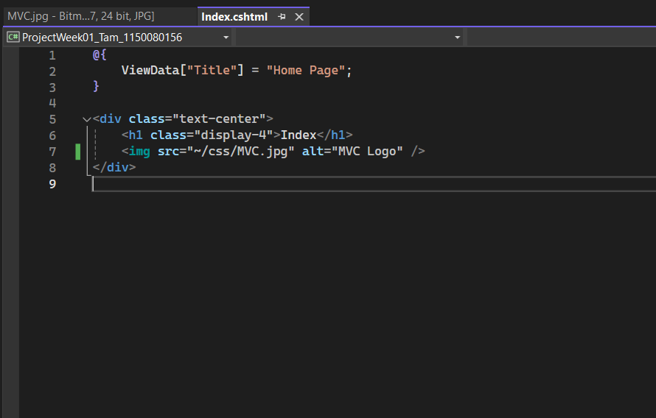

Chạy chương trình
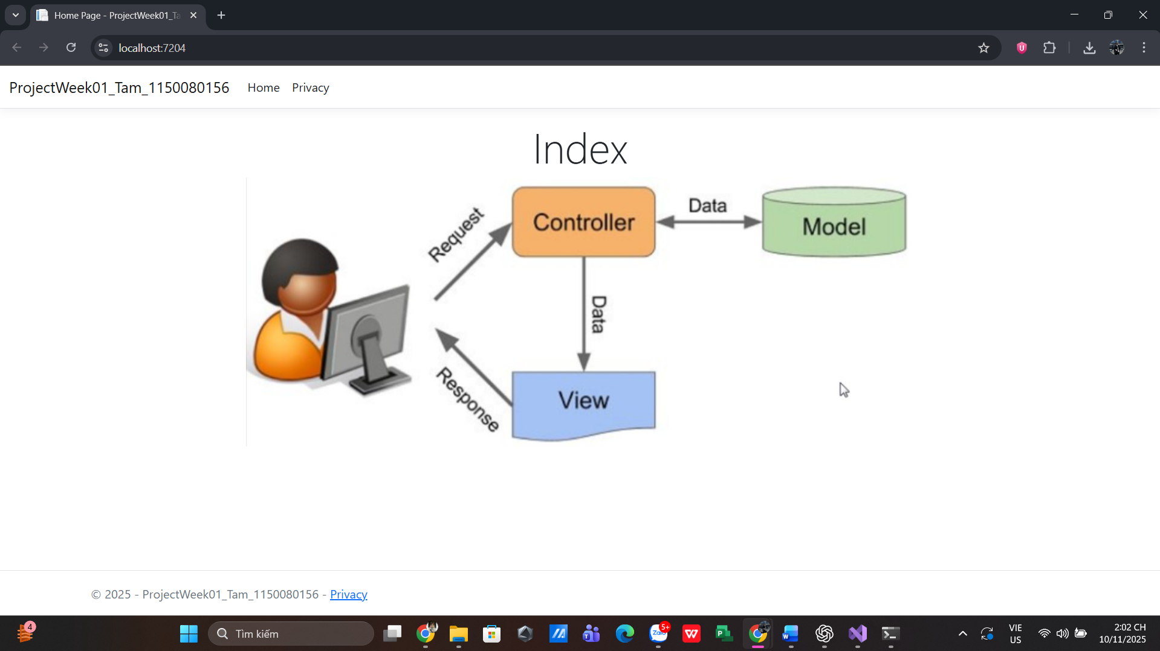

2/ Tải một Website template và phân tích trước khi dùng
-Tải đường link đó các bạn có thể down về SB Admin 2 template và giải nén thư mục down về ta sẽ thấy các thư mục. Trong đó thư mục data,dist,js,less,vender là thư mục chứa các css, js file cần của trang web. Còn thư mục pages chứa các trang web.
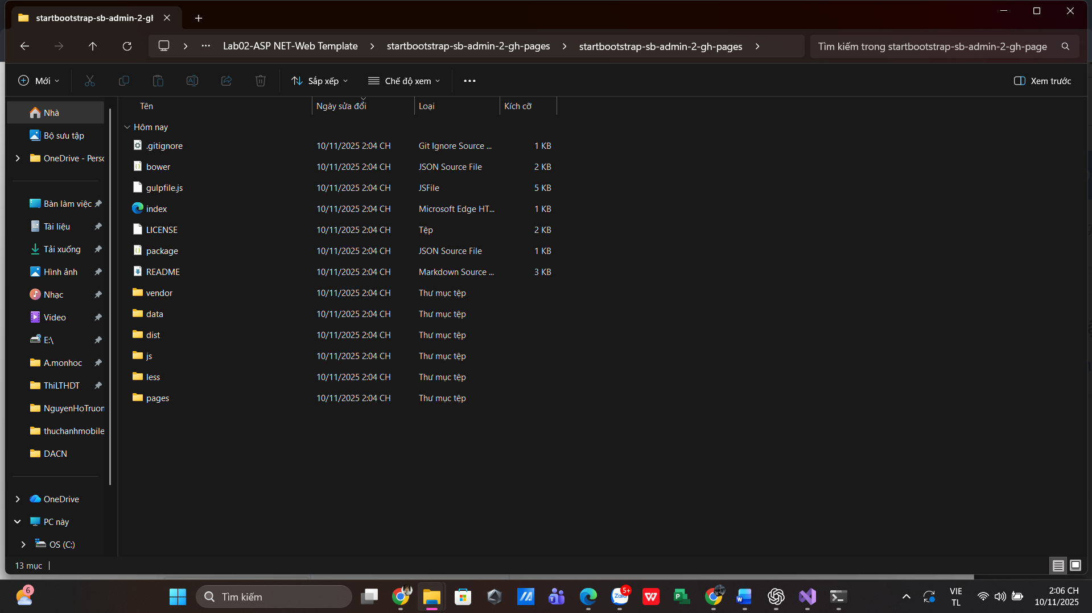

- Vào trong thư mục pages ta sẽ thấy các trang của trang web này như sau
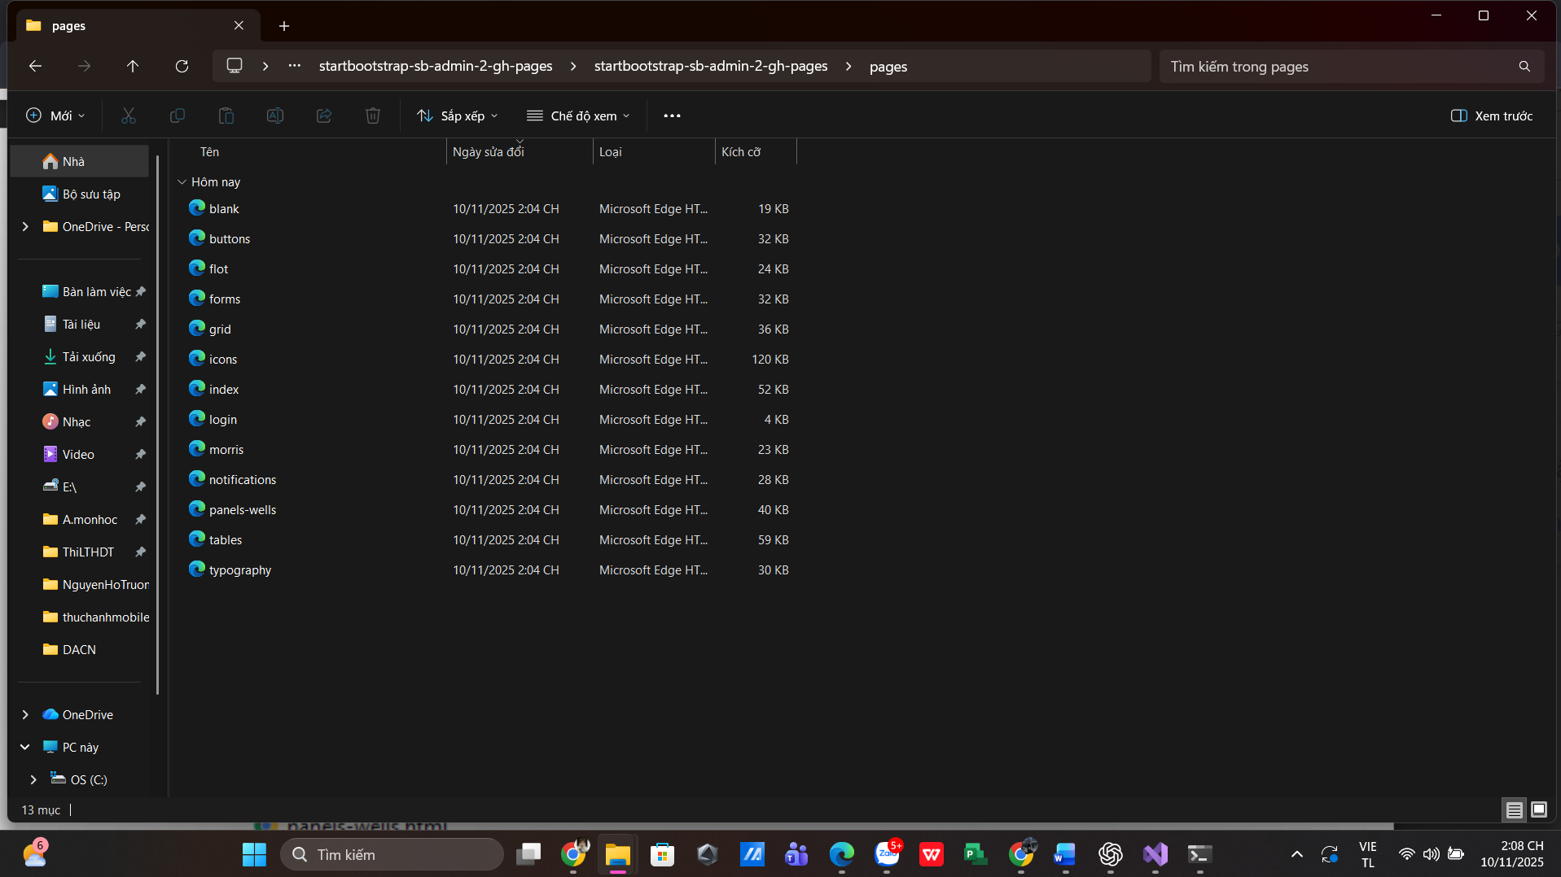
- Thử click vào trang index.html ta sẽ thấy giao diện dashboard sau
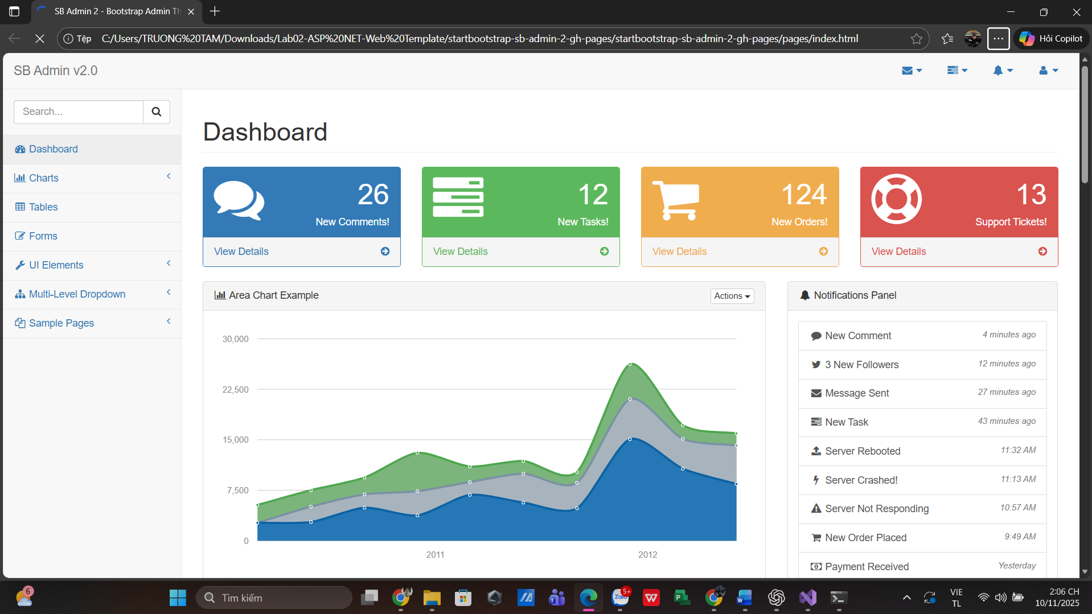
- Để xác định thẻ div nào trong trang html chứa phần Page Content ta nhấn phải chuột chọn
Inspect (trong Chrome)
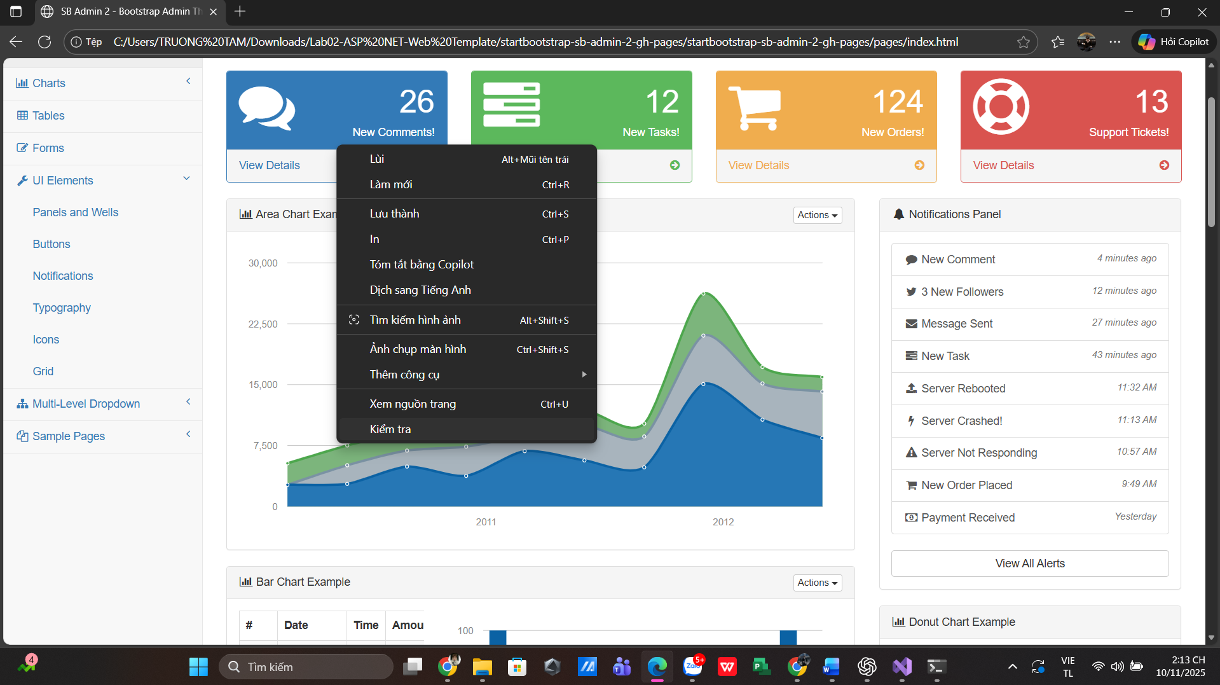
- Di chuyển chuột đến thẻ div với id là “page-wrapper” ta thấy phần Page Content được tô xanh nghĩa là ta chọn đúng thẻ div chứa vùng Page Content. Chúng ta cần nhớ id này để khi áp dụng cho ứng dụng MVC của chúng ta.
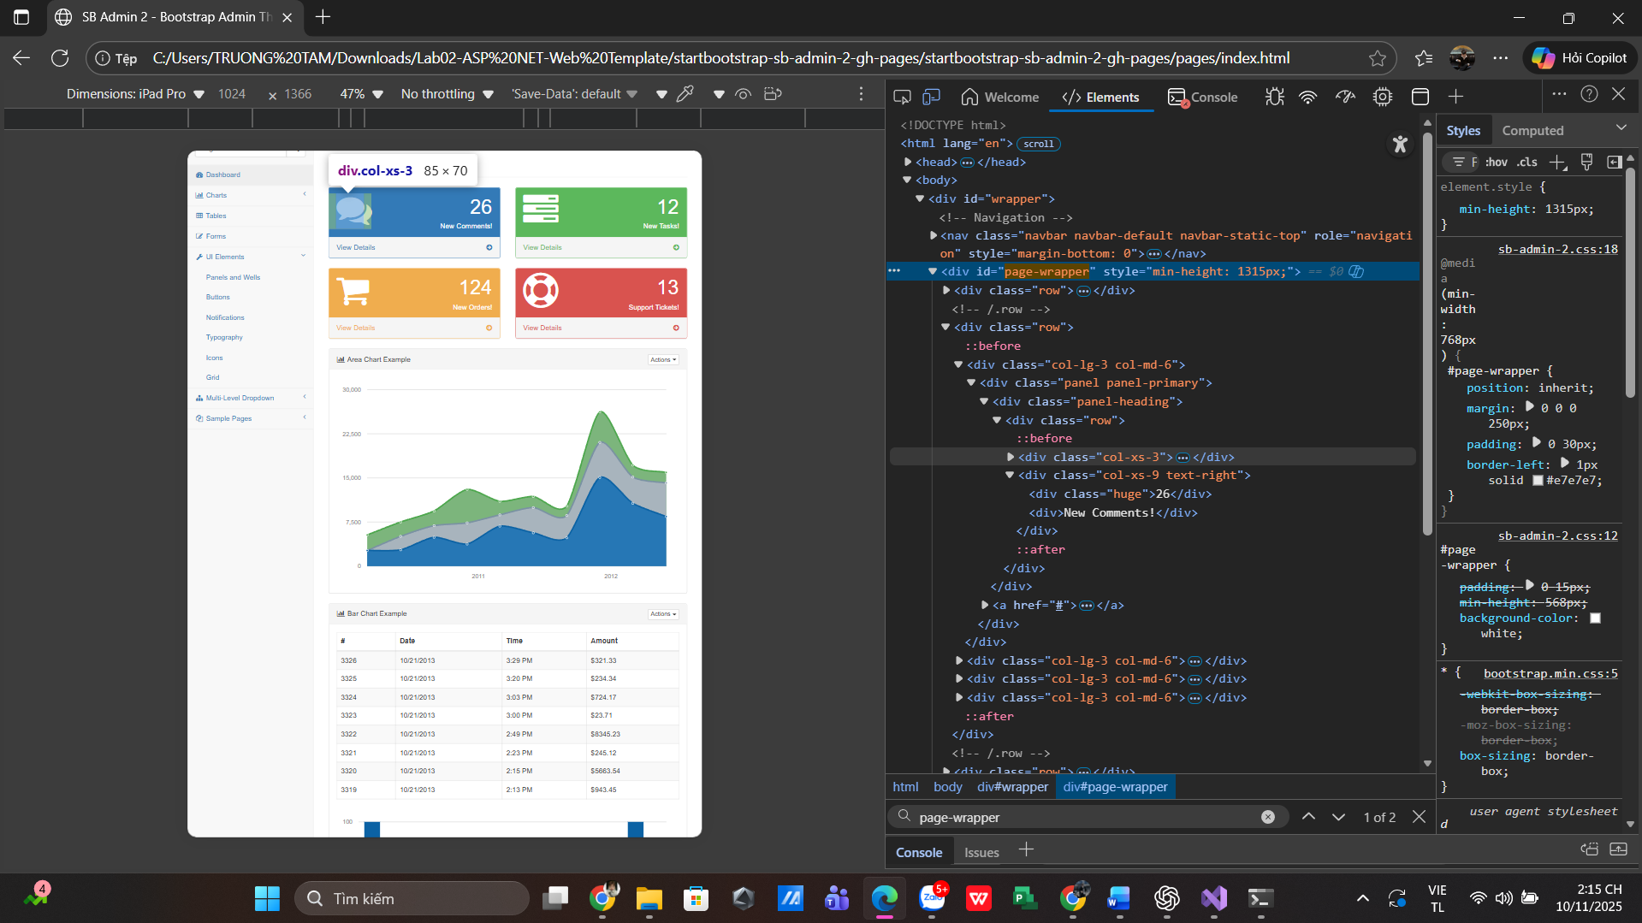

3/ Áp dụng website template cho ứng dụng
Trước tiên ta tạo một thư mục tên là Assets > Admin trong ứng dụng của chúng ta để chứa các thư viện css và js của trang web cần vào project. Như cách tạo thư mục Images ở phần trên. Sau đó chọn các thư mục data,dist,js,less và vendor copy vào Assets > Admin
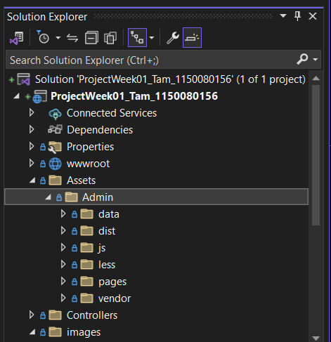
- Vào thư mục pages > index.html và mở bằng Notepad++ ta sẽ copy toàn bộ source html vào file Views > Shared > _Layout.cshtml. Lưu ý xóa nội dung của file _Layout.cshtml trước rồi hãy copy.
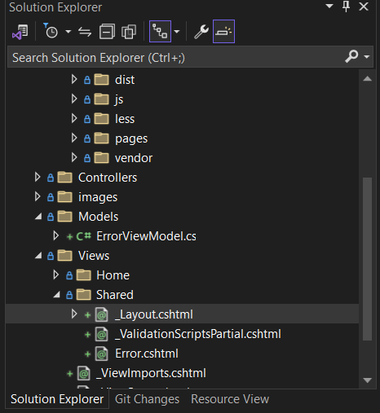

- Sau khi copy ta sẽ có nội dung trang _Layout.cshtml như sau
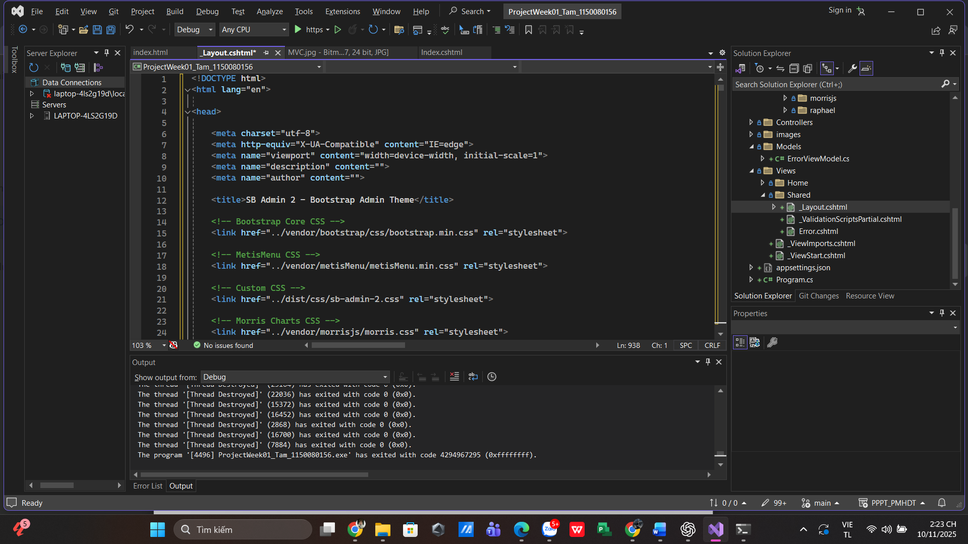
Nhấn Ctrl+F tìm tất cả vị trí có đường dẫn “../” ta thay bằng ”~/Assets/Admin/” vì bây giờ các
thư viện của trang web ta đã lưu vào thư mục Assets/admin/ rồi. Dấu “~/” cho ta đường dẫn
của project. Sau khi thay tất cả ta có
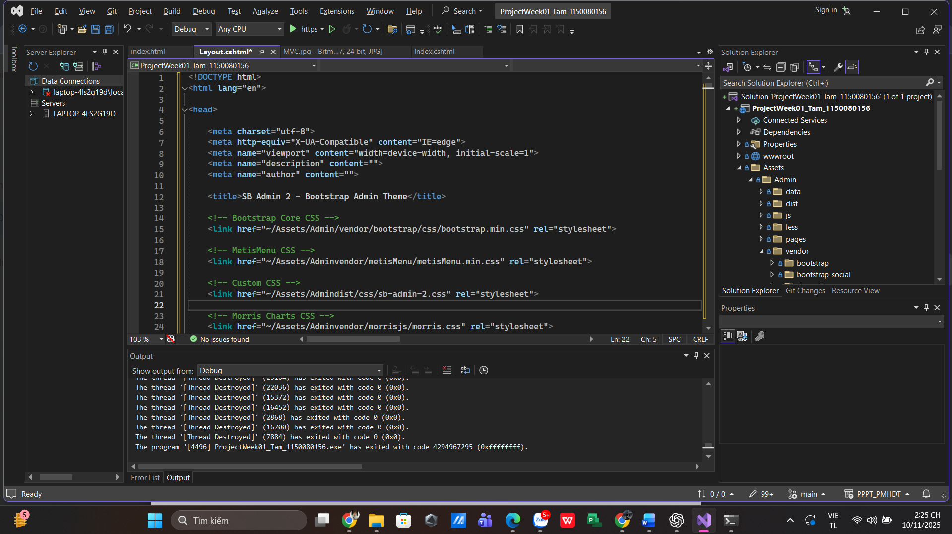
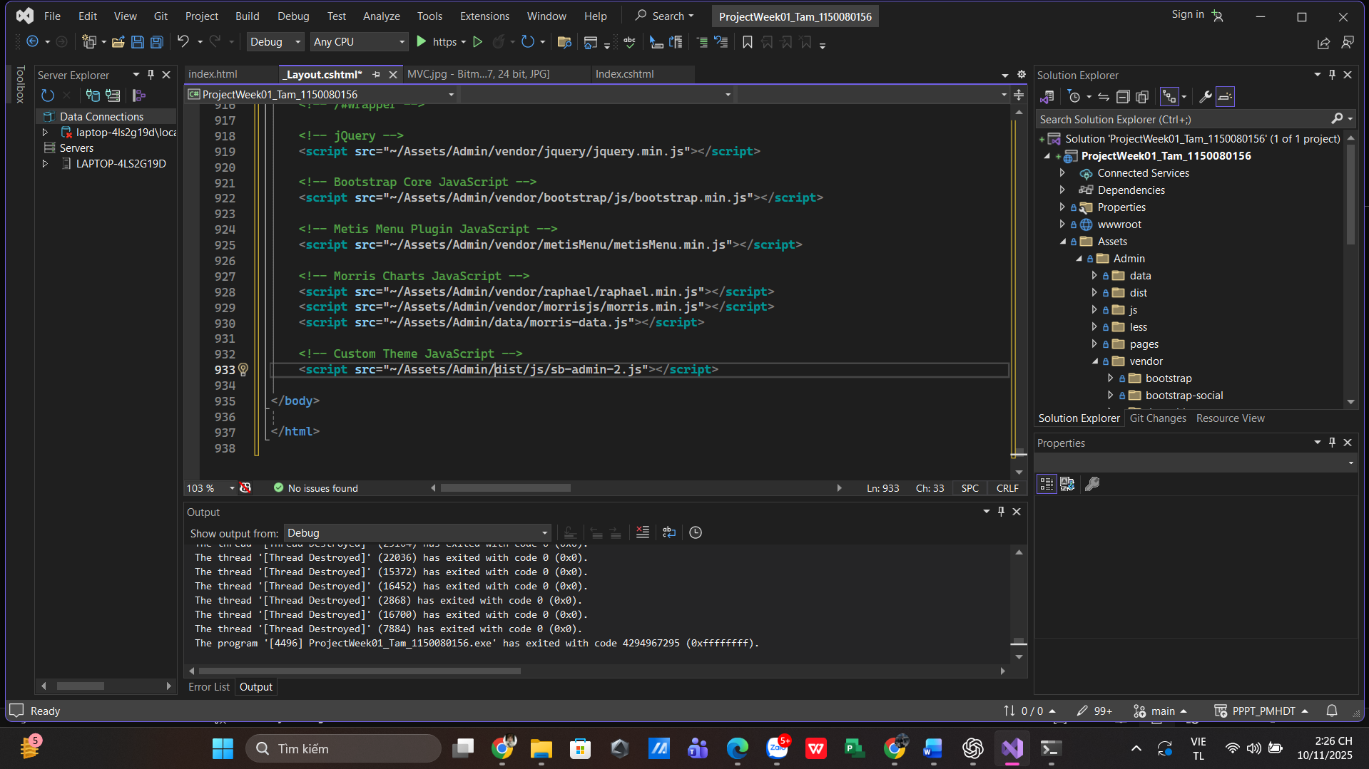
- Theo mục số 2 lúc nãy ta có phân tích phần Page Content của trang web nằm trong thẻ div có id = “page-wrapper”. Bây giờ ta sẽ lấy phần này ra cho vào riêng một trang cshtml. Khi cần chúng ta sẽ gọi.
o Nhấn phải chuột trên Views>Home thực hiện Add View
o Đặt tên View là DashboardContent
o Click vào checkbox “Create as a partial view” vi View này chúng ta sẽ thêm vào khi cần
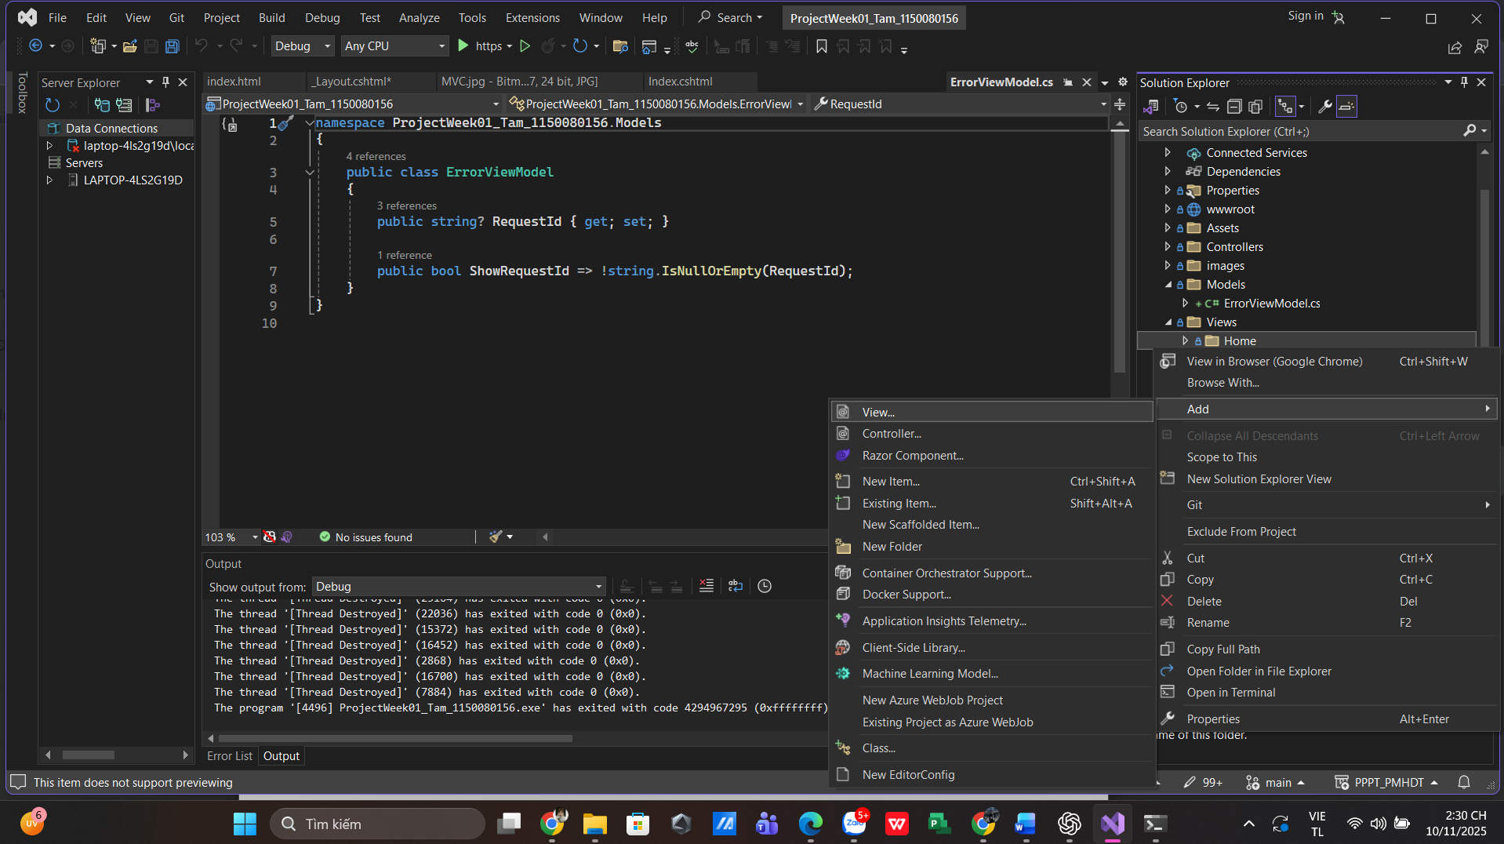
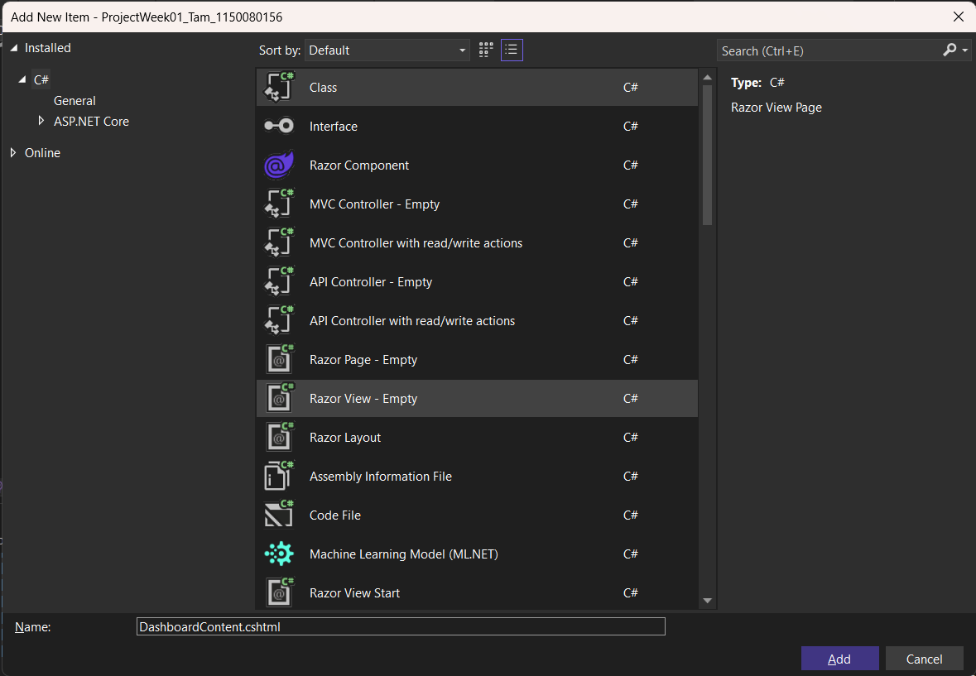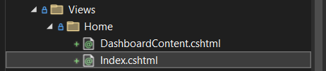
- Mở file _Layout.cshtml tìm div có id là “page-wrapper”. Nhấn dấu “-“ để thu nhỏ các thẻ con trong thẻ div này cho tiện di chuyển. Sau khi thu lại ta thấy trong thẻ page-wrapper này có 3 cái div khác. Bây giờ ta di chuyển toàn bộ ba thẻ div này qua DashboardContent. Sau khi di chuyển ta thêm @RenderBody() vào giữa thẻ div id = “page-wrapper” này.
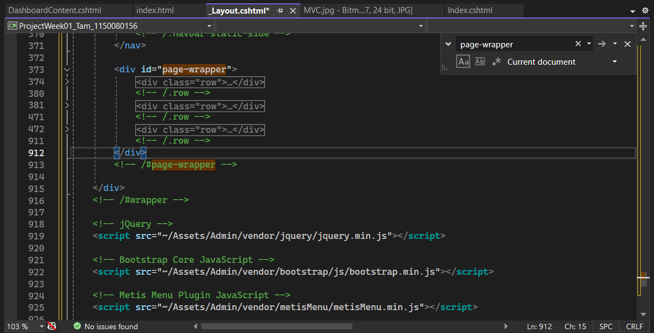
- Kết quả ta có file _Layout.cshtml như sau :
o RenderBody có nghĩa là View nào dùng _Layout.cshtml này sẽ có nội dung hiển thị trong phần div id = “page-wrapper” này
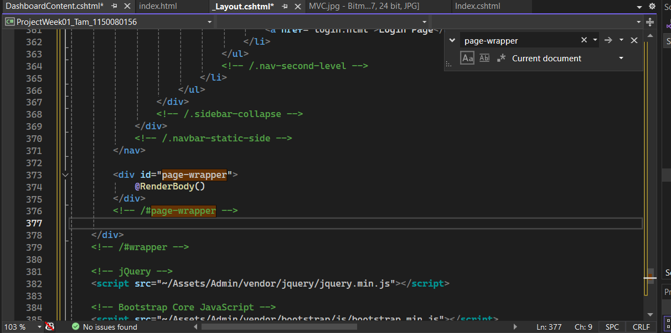
- Còn file DashboardContent.cshtml sẽ là toàn bộ phần nội dung dashboard sau khi chúng ta di chuyển qua
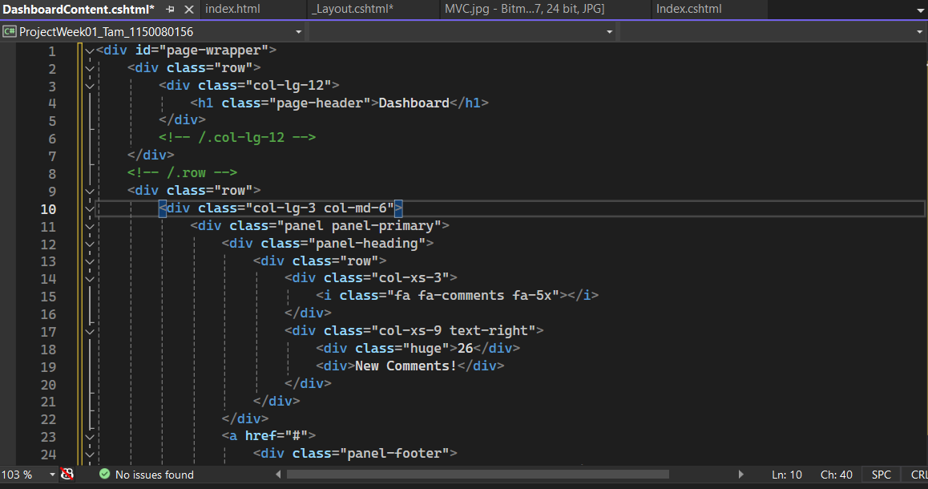

- Bây giờ chúng ta sẽ dùng _Layout.cshtml này trong trang Index.cshtml bằng cách thêm layout vào mục khai báo
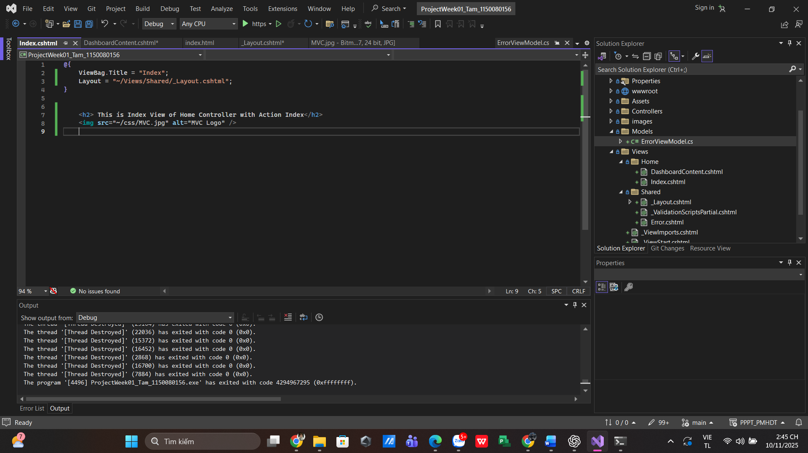
- Bây giờ chúng ta chạy chương trình sẽ thấy

